БЫТОВАЯ ТЕХНИКА
Тематический словарь
Батарея, бра, видеокамера, газовая плита, гладильная доска, духовой шкаф, компьютер, лампа, лампочка, люстра, магнитофон, микроволновая печь, миксер, музыкальный центр, мясорубка, плеер, посудомоечная машина, провод, пылесос, радио, стиральная машина, стиральный порошок, телевизионный, телевизор, утюг, фотоаппарат, холодильник, чайник, часы, швейная машинка, шнур, электрическая плита, электрообогреватель.

Выучи стихотворение
Маме буду помогать,
Буду я белье стирать.
Ведь стиральную машинку
Увезли вчера в починку.

Назови ласково
Утюг — утюжок.
Часы— ...
Телефон—...
Печь —...

Сосчитай до пяти
Одна лампа — две лампы...
Один пылесос —...
Одна люстра — ...
Один утюг—...

Один — много
Батарея — много батарей.
Телевизор — ...
Холодильник— ...

Закончи предложение
Одежду гладят...
В люстре перегорела...
Мы купили стиральную...
Какое слово самое длинное?
Утюг, часы, лампа, пылесос.

Исправь ошибку
Газовый плита.
Высокая холодильник.
Стиральное машина.

Что не так?
Одежду стирают в газовой плите.
Пылесосом перемалывают мясо.
В холодильнике пекут пироги.

Какое слово отличается от других?
Утюг, утюг, юг, утюг.
Часы, усы, часы, часы.
Пылесос, насос, пылесос.

Какое слово самое короткое?
Лампочка, холодильник, батарея, утюг.
Мясорубка, пылесос, часы.

Что лишнее?
Люстра, утюг, телевизор, диван.
Магнитофон, вилка, холодильник, миксер.

Скажи наоборот
Горячая — холодная.
Громко—...
Чистая—...
Маленький — ...

Что общего и чем отличаются друг от друга?
Стиральная машина и швейная машина.
Утюг и пылесос.

Подбери обобщающее слово
Телевизор, холодильник и утюг — это бытовая...

Какой электроприбор включили?
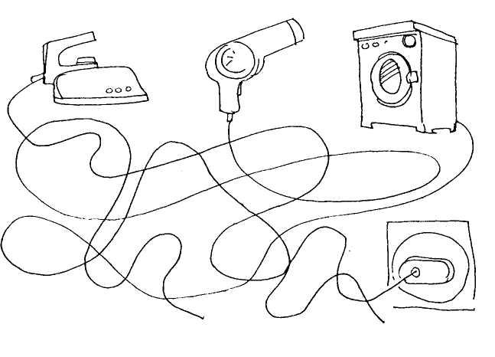

Что лишнее? Почему?

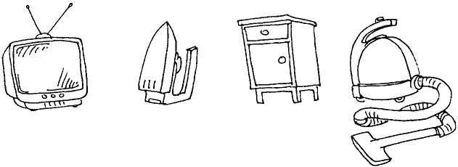

От какой настольной лампы эта тень?
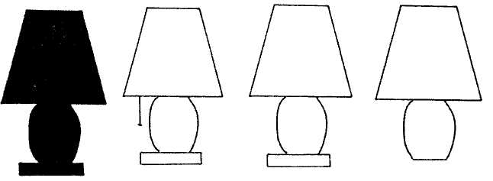

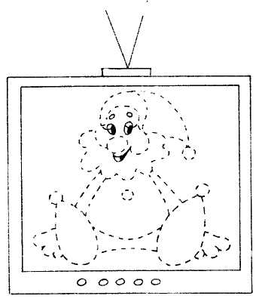
Обведи по точкам и узнаешь, что показывают по телевизору

Отгадай загадки. Раскрась картинки-отгадки.
Пыль найдет и вмиг проглотит —
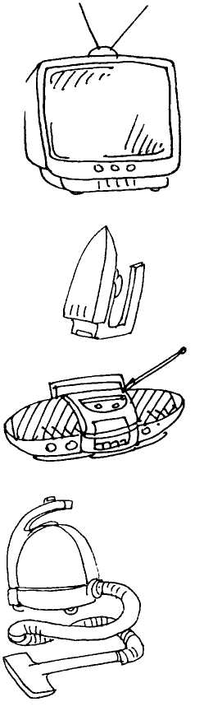
Чистоту для нас наводит.
Длинный шланг, как хобот — нос,
Коврик чистит...
(пылесос)
Гладит платья и рубашки,
Отутюжит нам кармашки.
Он в хозяйстве верный друг —
Имя у него...
(утюг)
Летом папа нам привез
В белом ящике мороз.
И теперь мороз седой
Дома летом и зимой.
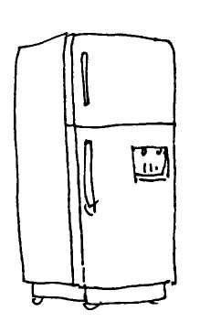
Бережет продукты
Мясо, рыбу, фрукты. :
(Холодильник

Правила безопасности при пользовании
электроприборами (для детей)

Все мы с вами пользуемся электроприборами, но надо не забывать еще и том, что неправильное использование может привести к беде, и поэтому нужно помнить правила
безопасности при пользовании электроприборами.
Использовать приборы надо очень аккуратно, чтобы они не начали искрить и не вызвали пожар. Какие правила при использовании электроприборов необходимо соблюдать? При
пользовании утюгом, газовой плитой, телевизором и т. д.?
• Уходя из комнаты или из дома обязательно выключи
телевизор, магнитофон, утюг, чайник и другие
электрические приборы.
• Никогда не тяни за электропровод руками.
• Не подходи к оголенным проводам и не дотрагивайся до
них.
• Не суй в отверстия розетки ручки, гвозди и другие
металлические предметы.
• Не оставляй включенный утюг на ткани, а ставь его на
подставку.
• Не стучи утюгом по столу.
• Следить, чтобы шнур утюга при работе не перекручивался.
• Не оставляй на длительное время без присмотра
электрическую печь.
• После приготовления еды не забудь выключить газовую
плиту.
• Почувствовав запах газа, открой окна и проветри квартиру.
• При кипячении воды в чайнике не открывай крышку.
• Не балуйся со спичками и зажигалками возле
электроприборов.
• Если какой-то электрический прибор начал издавать
неприятный запах, или дымить или искрить, а ты дома сам,
то его надо немедленно отключить от розетки.
• Не пользуйся приборами с мокрыми руками, чтобы тебя не
ударило током.
Не играйте с электроприборами – это крайне опасно!
Именно нагревательный электроприбор, включенный в электрическую сеть и оставленный без присмотра – наиболее частая причина разрушительного ПОЖАРА и ТРАВМЫ!
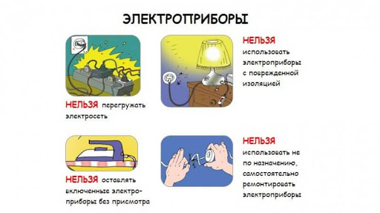

Посмотрите с ребенком мультфильм и побеседуйте, кто из героев ведет себя правильно? Почему? А как ты сделаешь?

https://www.youtube.com/watch?v=CqLfgl8gVn8

